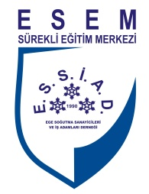
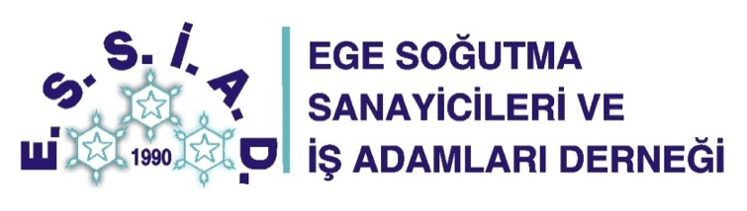

Ek-1

Ürün İnovasyonu Süreç Yönetimi Eğitimi
Tarih / Saat : 23 Mart 2018
Yer : ESSİAD Eğitim Merkezi, Tepekule / Bayraklı
Eğitmen : Hasan ACÜL, Mak. Müh.

EĞİTİM TÜM SEKTÖR FİRMALARINA AÇIK OLARAK DÜZENLENMEKTEDİR.
KATILIM 10 KİŞİ İLE SINIRLI OLUP, BAŞVURU ÖNCELİĞİ ESAS ALINACAKTIR.

Firma Adı
Adı/Soyadı

Ünvanı

Tel/Faks

E-posta

Hesap Bilgileri
Ünvan: Ege Soğutma Sanayicileri ve İş Adamları Derneği İktisadi İşletmesi
Türk Ekonomi Bankası (66) // IBAN: TR740003200035600000325251

Not: Katılım formunun dekont ile birlikte essiad@essiad.org.tr / 0232 486 19 17’ye faks olarak gönderilmesi gerekmektedir.

